CLAIS全国农学文献信息中心项目结题报告

课题名称：中美澳高校图书馆信息素养教育课件典型案例分析——基于30个中美澳样本的调研
单位：中国农业大学图书馆
主持人：赵锦辉
时间：2012年6月至2013年5月

目录

第一章 研究背景、目的及意义
1.1研究背景
1.1.1“高校图书馆信息素养教育”具有重要的研究价值
1.1.2中美澳高校图书馆比对分析样本选择具有可行性和合理性
1.1.3本课题涉及的基本概念
（1）信息素养
（2）信息素养教育
（3）信息素养教育课件
1.2 研究目的
第二章 研究内容、思路及创新点
2.1研究内容及思路
2.2 创新点
2.2.1 选题新颖
2.2.2 成果本馆新颖
第三章 研究过程、方法及步骤
3.1研究方法
3.1.1文献调研法
3.1.2网络调研法
3.1.3访谈法
3.1.4典型案例研究法
3.1.5 BibStats学术论文元数据分析软件
第四章 结论与建议
4.1 结论
4.2 建议
支撑材料列举
参考文献（略）

中美澳高校图书馆信息素养教育课件典型案例分析
——基于30个中美澳样本的调研
赵锦辉 中国农业大学图书馆
- 研究背景、目的及意义
1.1研究背景（黑体四号）
1.1.1“高校图书馆信息素养教育”具有重要的研究价值
“信息素养”（Information Literacy）自概念的提出就与图书馆有着深刻而直接的关系。信息对决策的作用、对从事科研工作者的影响，使得信息素养教育成为一门学科的趋势越来越明显。信息素养教育成为高校图书馆的一项重要工作，纷纷开展有关实践工作和理论的研究。在《中国知网》以“信息素养AND（高校OR大学图书馆）AND图书馆”检索式在主题字段中检索，最早的文献发表于1996年，2009至2012年该主题发文量呈现出高峰值特点，尤其2012年该检索主题的发文量是一个最高值（见表1）。同样以“（文献检索OR图书馆利用）AND（高校OR大学图书馆）AND图书馆”在主题字段中进行检索，2009-2012年发文量是高峰期，只不过在该库此检索主题的最早发文记录时间是1978年。“文献检索课”及“图书馆利用”属于信息素养教育的范畴。该检索结果也呈现出2009-2012发文量高峰值段的特点，2012年达到一个最高值（209篇）。这个检索结果说明信息素养教育是高校图书馆由来已久开展的一项工作，也是高校图书馆研究的一个重要领域，而且近五年处于一个活跃期，仍没有衰减的趋势，也说明这个领域是一个正发生着深刻，是一个不断在发展的领域，有必要对它进行热点跟踪及研究。

表1-1 “信息素养AND（高校OR大学图书馆）AND图书馆”检索式在主题字段中检索结果
1.1.2中美澳高校图书馆比对分析样本选择具有可行性和合理性
我馆属于“985”、“211”高校图书馆，一直非常重视开展信息素养教育，课题组成员均为在图书馆从事各类型信息素养教育工作多年的馆员，对我国高校图书馆开展信息素养教育的历史和现状较为了解，也基于本职工作，对国内外高校图书馆开展信息素养教育的情况比较有兴趣，希望通过课题的调研能够获取对该领域更多的了解和掌握变化的趋势。
而美国较早地开展了信息素养教育理论的研究，不仅较早地建立了日后在世界范围内影响广泛的包括信息素养教育目标、实施细则和评估的体系。而且，信息素养教育渗入美国各层面的教育机构，有关理论与实践结合的研究一直处于不断发展，有比较多的具体案例报道。
课题主持人于2011-2012到澳大利亚悉尼大学图书馆图书案进行访学，期间对悉尼大学图书馆图书馆、新南威尔士大学图书馆图书馆、国立大学图书馆图书馆等开展信息素养教育的方式等进行了深入的访谈，并参与了悉尼大学图书馆图书馆在此期间开展的大部分活动，具有比较直接的感受。这些都有助于课题的研究。
1.1.3本课题涉及的基本概念
（1）信息素养
“信息素养”的概念，普遍认为是1974年美国信息产业协会主席Paul Zurkowski在给美国国家图书馆与信息科学委员会(National Commission on Libraries and Information Science)的一份报告中首先提出。1989年美国图书馆协会（ALA）和美国教育传播与技术协会(AECT)给出了“信息素养”的定义；1992年在《信息素养全美论坛》的终结报告中，Christine Doyle对“信息素养”明确为：“一个具有信息素养的人,他能够认识到精确的和完整的信息是做出合理决策的基础,确定对信息的需求,形成基于信息需求的问题,确定潜在的信息源,制定成功的检索方案,从包括基于计算机和其他信息源获取信息、评价信息、组织信息于实际的应用,将新信息与原有的知识体系进行融合以及在批判性思考和问题解决的过程中使用信息。”
（2）信息素养教育
图书馆人士敏锐地看到即将或已经身处其中的信息社会，“信息素养”是一个人全面素质的重要组成部分。图书馆人将“信息素养”衍生为一个能力标准，并将培养、辅助高校师生、科研工作者具备信息素养作为图书馆工作的一项内容，并为此制定了明确的目标、执行指标和效果评估体系。2000年1月18日，美国高等教育图书研究协会(ACRL)会议审议并通过了“美国高等教育信息素养能力标准(Information Literacy Competency Standards for Higher Education)，该体系分为标准、执行指标和效果三个方面，共22项执行指标和若干个子项来规范5项标准的实现。该标准成为美国高校图书馆及其他高校图书馆开展信息素养教育的蓝本。本课题组将为促进本校师生达到、具备信息素养能力而开展的有关活动作为信息素养教育的内涵。
（3）信息素养教育课件
课件（courseware），由course（课程）和software（软件）合成的术语，是讲授人根据教学大纲要求及设定的教学目标，制作的包含教学内容和任务分析、教学活动结构及界面等的课程软件；它与课程内容有着直接联系。本课题组将此类教师和培训者用来指导学生的教育材料作为研究对象。
1.2研究目的
我国高校也很重视科研工作者的信息利用意识和水平。1984年2月教育部印发了《关于在高等学校开设〈文献检索与利用课〉的意见》，高校图书馆承担的这一任务，至今二十余年的历程。在此期间，图书馆的资源在数量和形式上都发生了前所未有的变化；信息需求和获取的方式呈现出个性化、多样化、远程化和网络化的特点。高校图书馆不断地针对新的变化和需求不断变革。《文献检索课》、《图书馆用户教育》、《信息检索与利用》、《学科资源检索与利用》、《网络信息检索与利用》等。越来越多的高校图书馆重视信息素养教育的内容、形式和效果的评估。我馆开展信息素养教育由来已久，主要采用“课堂讲授+实践”、实地参观演示等。课堂讲授部分，一直采用教师主讲并播放精心准备的PPT课件来配合揭示主要内容的教学模式。
课题组成员认为，信息资源利用的环境在技术和需求方面都发生了很大的变化，了解国内外高校图书馆开展信息素养教育的新形式和效果，学习和吸取有益的经验，能够提升本职工作的能力、更好地为服务高校师生科研活动。而“信息素养课件”这一要素包含了教学目的、对象、方式、内容、效果测评等，其具有的详实、具体、时效性，是了解该馆信息素养教育活动的窗口。
- 研究内容、思路及创新点
2.1研究内容及思路
本课题拟通过分析、研究中美澳高校图书馆有代表性、典型性和特色的信息素养教育课件案例，了解各典型案例学校图书馆现阶段开展信息素养教育的目的、形式、内容等，以期获得有关信息素养教育的理论和实践正发生着哪些变革，了解图书馆在不断发展的信息环境下如何更好地为用户提供信息素养教育。
本选题将国内外高校图书馆开展的信息素养教育的课件为研究对象，首先面临着众多调研样本选择的合理性问题。本课题组首先采用文献调研法，了解国内外有关高校图书馆开展信息素养教育的现状和案例报道；抓取报道中具有特色、特点的案例作为进一步网站、网页调研的初选样本；初选样本还来源于课题组成员已知的国内外信息素养教育的案例；第二步，浏览初选国内外样本网站、39所国内985高校图书馆网站；通过这一步，将深入调研样本缩小为30个,其中国内10个，美国15个，澳大利亚5个。第三步，课题组成员汇总文献、网络调研的结果，讨论分析比对的核心要素；第四部，对照析出的核心要素集，确定典型案例；第五步，分析、归纳、描述典型案例，集结调研报告。
2.2创新点
2.2.1选题新颖
选题在申请课题期间（2012年4月）、结题期间（2013年5月）进行了选题新颖性查证。选题具有新颖性。以下为查新过程的部分内容：
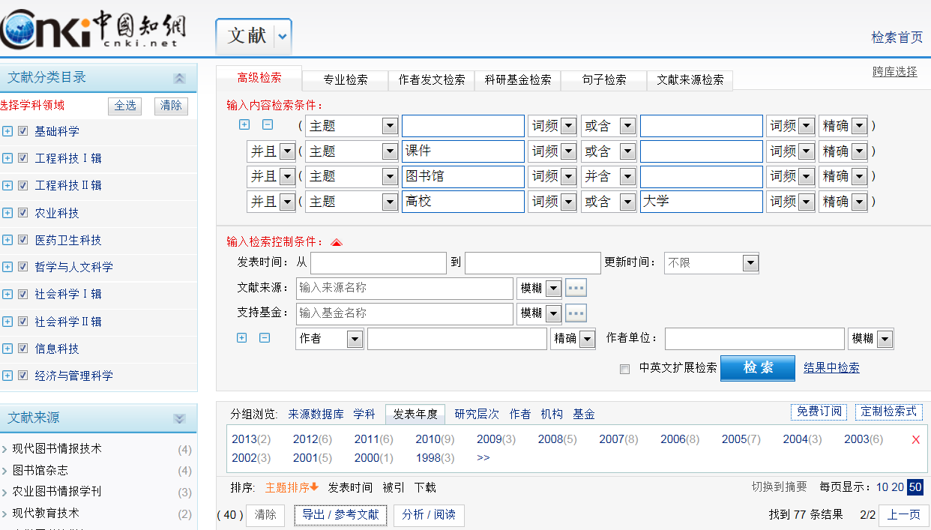

图2-1 中国知网检索式及检索结果

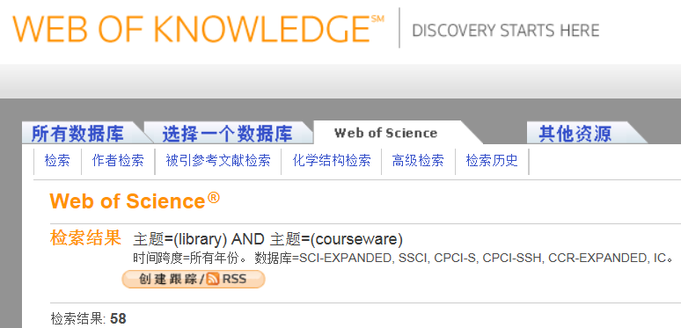
图2-2 ISI平台检索式及检索结果
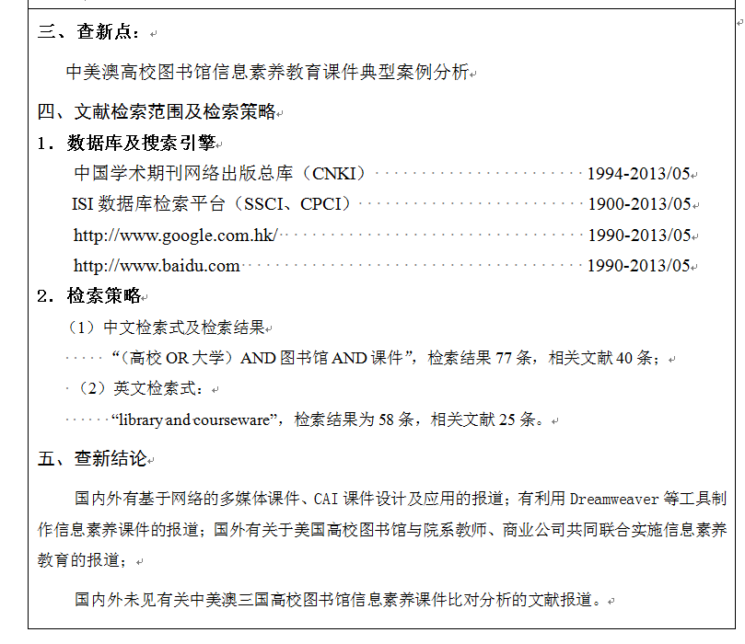

图2-3 查新过程（部分）

2.2.2成果本馆新颖
课题组制作了2份视频材料：
（1）《一分钟图书馆利用：图书自助借还机操作》；
（2）《一分钟图书馆利用：电子阅览区自选机位操作》
这两段视频材料的特点是针对我馆新购置的自助设备，制作了操作视频，内容紧扣主题、时间设定在一分钟内，非常符合“自助”的理念。这两段视频材料采取以分镜头加字幕及语音解说的方式，简明扼要地介绍、演示图书自助借还机及电子阅览区个人电脑选位机的操作。既可作为新生培训的课件中的一部分插播，也可以作为独立的《一分钟图书馆利用》课件，通过网络点击，了解我馆的设备完成自我培训。具有直观、生动的效果。
《一分钟图书馆利用》主题简明的课件形式的提出及制作，在本馆尚属首次。

- 研究过程、方法及步骤
3.1研究方法
本课题采用以下研究方法：
3.1.1文献调研法
课题组利用中外数据库、网络搜索引擎对研究主题进行检索，通过文献调研获取了相关文献；通过综述和案例报道文献，抓取有特点和特色的样本，作为进一步进行网站、网页研究的对象。
3.1.2网络调研法
浏览通过文献调研和目标样本高校图书馆的网站、网页，获取有关信息素养活动的报道；调取课件，进行深入了解。
3.1.3访谈法
通过面对面、邮件、在线联系工具等对课件的开发者和实施者进行有关制作背景、工具和效果的访谈。
3.1.4典型案例研究法
课题组成员汇总研究结果，讨论比对分析的核心元素，选取典型案例，进行案例分析。
3.1.5 BibStats学术论文元数据分析软件
数据库的检索结果，利用《BibStats学术论文元数据分析软件》进行过滤后，按照关键词进行聚类分析，了解各主题文献发表的时间、内容等。
3.2研究过程及步骤
3.2.1初选调研样本
（1）首先使用文献调研法，检索《中国知网》，得到以下几所大学图书馆开展信息素养教育的案例研究报道：云南大学图书馆、天津科技大学图书馆、北中医药大学图书馆、上海交通大学图书馆、石家庄铁道大学图书馆、中山大学图书馆、广州大学图书馆、北京理工大学图书馆珠海学院图书馆、厦门大学图书馆等；
（2）“985”高校图书馆；
（3）地区知名该校图书馆，如香港大学图书馆、香港中文大学图书馆、香港科技大学图书馆、香港理工大学图书馆、香港城市大学图书馆、香港浸会大学图书馆、台湾大学图书馆、成功大学图书馆、交通大学图书馆；美国加州理工学院图书馆、哈佛大学图书馆、麻省理工学院图书馆、 普林斯顿大学图书馆图书馆、耶鲁大学图书馆、斯坦福大学图书馆、杜克大学图书馆、约翰霍普金斯大学图书馆、宾夕法尼亚大学图书馆、西北大学图书馆、加州大学图书馆伯克利分校图书馆、弗吉尼亚大学图书馆、卡内基梅隆大学图书馆、宾夕法尼亚州立大学图书馆、美国乔治敦大学图书馆、康乃尔大学图书馆、哥伦比亚大学图书馆、芝加哥大学图书馆 、盛顿大学图书馆、加州大学图书馆洛杉矶分校图书馆、澳洲国立大学图书馆、墨尔本大学图书馆、悉尼大学图书馆、莫纳什大学图书馆、新南威尔士大学图书馆、昆士兰大学图书馆、阿德雷德大学图书馆、西澳大学图书馆；
3.2.2 30所中美澳高校图书馆信息素养教育课件调研样本
通过浏览以上初选样本的网站、网页，选择有代表性、有特色的中美澳高校图书馆30个样本。其中国内10所，美国15所，澳大利亚5所。
3.2.3课题组成员汇总文献、网络调研的结果，讨论分析样本比对的核心要素；
主题为信息素养有关的课件，核心元素为：信息素养、课件、形式（格式）、时长、制作方、针对对象、目的、内容、效果、特色特点等。
3.2.4确定典型案例；分析、归纳、描述典型案例，集结调研报告。
- 结论与建议
4.1结论
纵观国内外现状，国内外高校图书馆普遍开展以提高信息获取和利用能力为目的的信息素养教育，国内高校主要开展基于教学及网络平台的的信息素养教育。
4.1.1．中美澳调研样本中的相同点
目前国内外高校图书馆大多开展基于教学的面对面的信息素养教育形式。这种以图书馆员为实施主体、针对不同对象的需求而设置不同的培养计划和教学内容，实施与用户面对面的讲授方式。课件主要采用PPT的形式。基于教学的形式主要有以下几类：新生入学培训（教育）、专题培训讲座等。课件形式以PPT为主。
4.1.2 中美澳调研样本中的不同点
- 国内调研样本中大多可见学分制课程。信息素养教育纳入学校教学计划，对象为本科生或研究生，0.5-2个学分不等，选修、必修等课程形式。我国于1984年国家教育部印发了《关于在高等学校开设〈文献检索与利用课〉的意见》的意见，近三十年，文献检索课在内容和形式上已经有了很大变化，课程名称也几经变革。现阶段，《信息检索与利用》、《信息资源检索与利用》比较多见，课件以PPT格式为主，介绍课程目的、对象、内容等。
- 美国、澳大利亚的调研样本课件信息素养教育的形式比较多样，不同于我国样本大而全的信息素养课件，针对某个单一主题，短小精干的视频、文本等形式使用较多。如悉尼大学图书馆图书馆用多种语文，使用几页篇幅的文档，介绍何为学术剽窃，如何正确引用参考文献。还制作了大量视频，介绍图书馆的设备、服务、主题还深入到图书馆利用方面，如悉尼大学图书馆图书馆制作的视频材料之一，介绍图书排架，并安排了游戏模块帮助学生模拟场景、快速熟悉排架。课题组通过与清华大学图书馆图书馆从事信息素养教育的老师交流中得知，清华大学图书馆图书馆也正在与学生合作开发“快速查找图书”的小游戏软件。云南大学图书馆图书馆、上海交通大学图书馆图书馆、北京大学图书馆图书馆等开展了多媒体课件的开发。
（3）美国样本中可见多合作方参与基于网络的信息素养教育。主体除了馆员，合作对象还来自院系教师、其他高校图书馆、商业公司等。美国高校图书馆较早地提出“嵌入式”信息素养教育，与院系的教师合作，利用课程中的部分学时，针对课程内容或研究主题，馆员们给予学生在信息源选择和检索方法上的帮助。美国加州州立大学图书馆的心理咨询院教师与图书馆员联合制作了有关医学信息资源利用的课件。而现阶段，图书馆资源的管理方式已突破IP的限制，使图书馆的利用网络化程度非常高，信息利用帮助也无处不在，信息素养教育形式也在发生着重大变化，美国样本中可见与商业公司联合开发的基于网络的信息素养教育形式在在线自助帮助中发挥着作用。如“太平洋贝尔一加州大学图书馆洛杉矶分校/世纪素质教育联合先导计划”，由贝尔公司提供资金资助，主要致力于信息素养教育，提高信息系统的效益以及对相关政策问题进行研究究和实验等。
4.2建议
除了继续做好我馆现有的信息素养教育，面对高校信息素养用户拥有个人电脑、手机上网等方式，还应考虑开展适应目前信息环境的教育新形式及课件，本课题组提出以下几点意见：
（1）及时、动态地了解信息素养教育用户的需求；使信息素养教育课件具有实用性。
（2）开发具有“时效性”、“趣味”、“主题多样”、“全天候”的在线自助教育课件；
（3）更多地与院系教师合作，使课件更好地作用于学科领域。
（4）更多地利用信息管理软件、平台，使本馆、不同高校图书馆的课件便于交流和使用。
针对明确的用户需求、开发多样化主题的网络化多媒体信息素养教育课件，提供全天候的在线自我教育和帮助形式，开发具有“时效性”、“趣味性”、“主题多样”、“全天候”等特征的信息素养课件，也许是当今信息素养教育对象喜闻乐见的。

第五章、支撑材料列举（发表的文章、相关照片、系统、软件、获奖等情况列举说明）
课题组制作了2份《一分钟图书馆利用-自助借还机》、《一分钟图书馆利用-电子阅览区自选机位》视频材料，这两段视频材料内容紧扣主题、以分镜头加字幕及语音解说方式介绍、演示我馆图书自助借还机及电子阅览区个人电脑选位机的操作。可独立作为一分钟图书馆利用的课件，或者在新生培训或本馆等需求环境中插播，展示我馆读者服务的设施，具有直观、生动的效果。“一分钟图书馆利用”这种课件形式的提出和课件的开发在本馆尚属首次尝试。

参考文献
1.Edward K．Owusu Ansah．Information Literacy and Higher Education：Placing the Academic Library in the Center of a Comprehensive Solution[J]．The Journal of Academic Librarianship. 2004．
2.田生湖,任翔,赵学敏,郭艳华,杨兴波.高校虚拟图书馆多媒体课件的设计与应用——以云南大学图书馆为例[J].计算机教育,2011,04:102-106.
3.李丽华.高校文献检索课课堂教学设计的探索与实践[J].教育教学论,2012,38:271-272.
4.王春梅.面向专业的文献检索课教学策略初探——以天津科技大学为例[J].中国轻工教育,
2012,06:69-71.
5.李旺.中医药院校大学生信息素养培养与文献检索课教学——以湖北中医药大学文献检索课教学为例[J].科技信息,2013,05:142-143.
6.高协,宋海艳,郭晶,李丽.面向创新的信息素养教育规划与实践——以上海交通大学图书馆为例[J].图书情报工作,2013,02:10-14.
7.谢宝义,段君淼,袁丽琰.研究生计算机文献检索课程体系构建与教学模式创新——以石家庄铁道大学图书馆为例[J].科技情报开发与经济,2012,01:34-36.
8.汤罡辉,倪莉,曾志芳,张红.基于松散合作模式的信息素养教学调研——以中山大学图书馆为例[J].图书馆论坛,2012,03:59-65+112.
9.孟齐霞,熊伟华.网络环境下文献检索课教学创新研究——以广州大学为例[J].农业图书情报学刊,2012,08:134-136+146.
10.罗加.对改进高校文献检索课教学的思考——以北京理工大学珠海学院文献检索课教学为例[J].科技情报开发与经济,2009,08:174-176.
11.杨巧云.大学生信息素质教育及其平台构建研究[D].导师：陈武元.厦门大学,2007.
- Chua, CK (Chua, C. K.); Vu, TT (Vu, T. T.); Leong, KF (Leong, K. F.); Lim, CS (Lim, C. S.).An interactive multimedia approach to enhance learning of rapid prototyping. INNOVATIVE DEVELOPMENTS IN DESIGN AND MANUFACTURING: ADVANCED RESEARCH IN VIRTUAL AND RAPID PROTOTYPING.2010 ,497-503.
- Chua, CK (Chua, Chee Kai); Leong, KF (Leong, Kah Fai); Lim, CS (Lim, Chu Sing); Vu, TT (Vu, Trong Thien).Multimedia courseware for teaching of rapid prototyping systems. RAPID PROTOTYPING JOURNAL.2010,16, 80-89.
- Arndt, T (Arndt, Timothy); Guercio, A (Guercio, Angela) XML-BASED COURSE MATERIAL TRANSFORMATIONS FOR UBIQUITOUS eLEARNING APPLICATIONS. KMIS 2009: PROCEEDINGS OF THE INTERNATIONAL CONFERENCE ON KNOWLEDGE MANAGEMENT AND INFORMATION SHARING.2009.
- Scales, J (Scales, Jane); Wolf, D (Wolf, Danel); Johnson, C (Johnson, Corey); Cummings, L (Cummings, Lara) Courseware and library services: bridging the gap for distance students. LIBRARY HI TECH.2007,25, 147-156.
- Buehler, MA (Buehler, MA).Where is the library in course management software?. Eleventh Off-Campus Library Services Conference Proceedings.2004.P55-62.
- Hanisch, F (Hanisch, F); Strasser, W (Strasser, W). Adaptability and interoperability in the field of highly interactive Web-based courseware.
- COMPUTERS & GRAPHICS-UK.2003,27,647-655.
- Shih, TK (Shih, TK); Chang, SK (Chang, SK); Tsai, J (Tsai, J); Ma, JH (Ma, JH); Huang, RH (Huang, RH).Supporting well-engineered Web documentation development-a multimedia software engineering approach toward virtual university courseware designs.ANNALS OF SOFTWARE ENGINEERING.2001,139-165.
- Joint, N (Joint, N); Kemp, B (Kemp, B); Ashworth, S (Ashworth, S).Information skills training in support of a joint electronic library in Glasgow: the GAELS Project approach to library courseware development. ASLIB PROCEEDINGS.2000,52,301-312.
（国内外调研样本网站、网页地址略）

